O‘ZBEKISTON RESPUBLIKASI HARBIY XAVFSIZLIK VA MUDOFАA UNIVERSITETI
AXBOROT-KOMMUNIKATSIYA TEXNOLOGIYALARI VA HARBIY ALOQA INSTITUTI

Sun’iy intelekt asoslari fanidan
2-topshiriq
Mavzu: Pythonda ro’yxatlarga doir dastur tuzish

Bajardi: Kursant Yuldoshev A
Qabul qildi: Kapitan Isakov M

Toshkent-2025
2-topshiriq
1-topshiriq:
Foydalanuvchi istalgancha son kiritadi (0 kiritilganda kiritish tugaydi).
Kiritilgan sonlar ro‘yxatga joylashtirilsin. Dastur:
- ro‘yxatning uzunligini (nechta son kiritilganini);
- ro‘yxatdagi barcha sonlar o‘rtacha arifmetigini hisoblab ekranga chiqarsin.

sonlar = []

son = float(input("Son kiriting (0 kiritilsa tugaydi): "))
while son != 0:
sonlar.append(son)
son = float(input("Son kiriting (0 kiritilsa tugaydi): "))

if sonlar:
print(f"Kiritilgan sonlar soni: {len(sonlar)}")
print(f"O'rtacha arifmetik: {sum(sonlar)/len(sonlar)}")
else:
print("Hech qanday son kiritilmadi.")

Son kiriting (0 kiritilsa tugaydi): 4
Son kiriting (0 kiritilsa tugaydi): 5
Son kiriting (0 kiritilsa tugaydi): 6
Son kiriting (0 kiritilsa tugaydi): 0
Kiritilgan sonlar soni: 3
O'rtacha arifmetik: 5.0

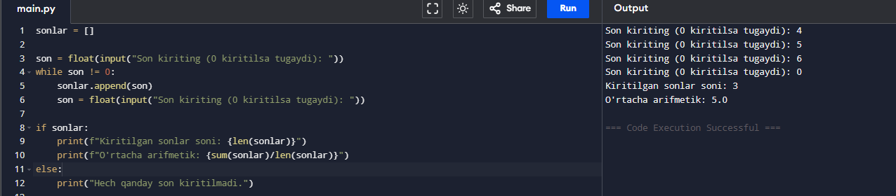

2-topshiriq:
Butun sonlardan iborat ro‘yxat berilgan. Dastur:
- ro‘yxatdagi eng kichik va eng katta elementlarni topib olsin;
- shu ikki son orasida joylashgan (indeks bo‘yicha) elementlardan yangi ro‘yxat hosil qilsin (o‘zi kirmasin);
- hosil bo‘lgan yangi ro‘yxatni ekranga chiqarsin.
Agar ular yonma-yon bo‘lsa, yangi ro‘yxat bo‘sh bo‘lishi mumkin – bu holat ham to‘g‘ri ko‘rsatilishi kerak.
royxat = [5, 8, 2, 9, 4, 1, 7]

min_son = min(royxat)
max_son = max(royxat)

yangi = [x for x in royxat if min_son < x < max_son]

print("Asl ro'yxat:", royxat)
print("Eng kichik son:", min_son)
print("Eng katta son:", max_son)
print("Qiymat bo'yicha ular orasidagi sonlar:", yangi)
Asl ro'yxat: [5, 8, 2, 9, 4, 1, 7]
Eng kichik son: 1
Eng katta son: 9
Qiymat bo'yicha ular orasidagi sonlar: [5, 8, 2, 4, 7]
